**1TP6 Assurer le suivi du processus des achats**

|  |  |
| --- | --- |
| **Objectifs** | **Savoirs associés** |
| * Identifier les étapes du processus d’achat * Renseigner et suivre un bon de commande * Traiter les anomalies de livraison (erreur, retard, produit manquant) | * L’approvisionnement et la gestion des stocks * La chaîne des documents liés aux achats * Le cadre économique et réglementaire de l’activité productive de l’organisation * La communication avec les fournisseurs et les autres partenaires * La gestion de l’information |

**Mission n°1**

* **Identifier les besoins et formaliser la commande**

Les produits à bases d’huile d’olive sont proposés à la vente depuis maintenant 3 mois. Ils ont rencontré un très bon accueil auprès de notre clientèle de particuliers. Ghislaine NEUFFER, responsable des achats, vous charge d’analyser la situation des différents stocks des produits de beauté, afin de préparer la prochaine commande.

1. **À partir des informations communiquées par le magasinier sur l’état des stocks des articles de produits de beauté, complétez l’état des stocks pour définir la quantité à commander (doc 1, annexe 1).**

DOCUMENT 1

Le catalogue des produits d’Olive Cosmétique

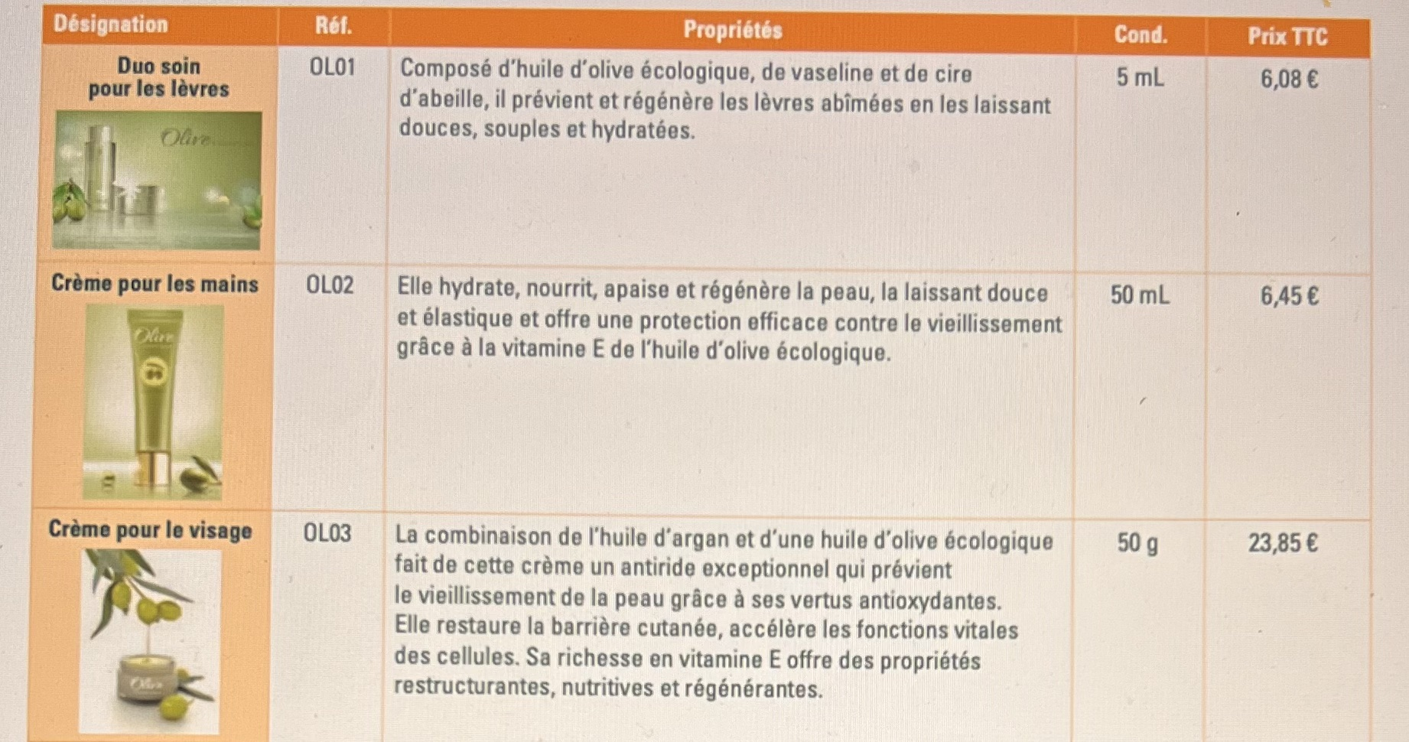

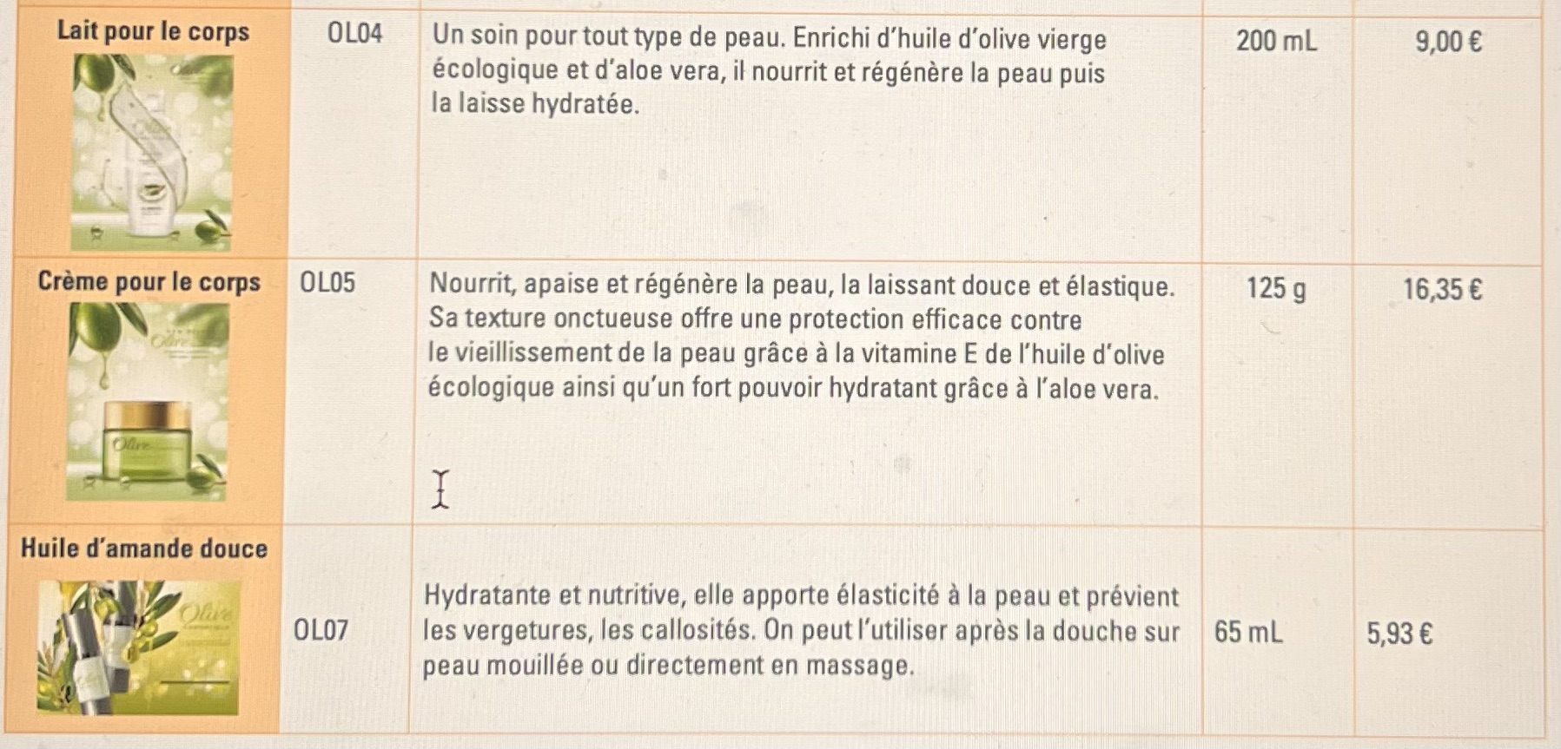

ANNEXE 1

Information du magasinier de l’état des stocks – Christian TEANOTOGA

|  |  |  |  |  |  |  |  |
| --- | --- | --- | --- | --- | --- | --- | --- |
| Référence | Désignation | Prix TTC | Unité d’achat | Stock d’alerte | Stock maximum | Stock réel | Quantité à commander |
| OL01 | Duo soin pour lèvres | 6,08 € | Lot de 2 | 5 | 25 | 8 | …………. |
| OL02 | Crème pour les mains | 6,45 € | Pièce | 5 | 25 | 3 | …………. |
| OL03 | Crème pour le visage | 23,85 € | Pièce | 10 | 40 | 5 | …………. |
| OL04 | Lait pour le corps | 9,00 € | Pièce | 10 | 30 | 8 | …………. |
| OL05 | Crème pour le corps | 16,35 € | Pièce | 20 | 50 | 15 | …………. |
| OL07 | Huile d’amande douce | 5,93 € | Pièce | 20 | 100 | 25 | …………. |

1. **Complétez le bon de commande N° 10034 du 21 octobre 20N à adresser à notre fournisseur (doc 1, annexe 2).**

ANNEXE 2

Le bon de commande n°10034

|  |  |  |  |  |
| --- | --- | --- | --- | --- |
| **Bon de commande N°10034** | | | | |
| Institut de beauté MAKO Le 21/10/20N  Quartier du commerce  98713 PAPEETE-TAHITI    SARL OLIVE COSMÉTIQUE  18 rue de Malaga  66000 PERPIGNAN | | | | |
| **Réf** | **Désignation** | **Quantité** | **PUHT** | **Montant HT** |
| OL01 | Duo soin pour lèvres |  |  |  |
| OL02 | Crème pour les mains |  |  |  |
| OL03 | Crème pour le visage |  |  |  |
| OL04 | Lait pour le corps |  |  |  |
| OL05 | Crème pour le corps |  |  |  |
| OL07 | Huile d’amande douce |  |  |  |
|  | | | |  |
| **Conditions commerciales** | | **Total HT** | |  |
| Délai de livraison : 5 jours  Pour toute commande inférieure à 500 €, livraison par colissimo. Participation forfaitaire de 25 €.  Au-delà de 500 €, livraison par transporteur maritime, 1 mois, franco de port.  Règlement au comptant par virement bancaire, sous escompte de 2 %. | | **Escompte 2 %** | |  |
| **Total Net HT** | |  |
| **TVA 20 %** | |  |
| **Net à payer** | |  |

**Mission n°2**

* **Contrôler la livraison et la facturation**

Le 30/11/20N, Ghislaine NEUFFER, vous demande de contrôler la facturation de la précédente commande d’Olive Cosmétique. Vous devrez, en fonction de vos constations, proposer les mesures nécessaires.

1. **Contrôler la facture à partir des pièces commerciales à votre disposition en complétant la fiche de contrôle (docs 2 et 3, annexe 3).**

ANNEXE 3

Le bon de livraison (BL)

|  |  |  |  |
| --- | --- | --- | --- |
| SARL OLIVE COSMÉTIQUE **BON DE LIVRAISON N°13959**  18 rue de Malaga Le 21/10/N  66000 PERPIGNAN    Institut de beauté MAKO  Quartier du commerce  98713 PAPEETE-TAHITI | | | |
| **Réf** | **Désignation** | **Quantité livrée** | **Remarques** |
| OL01 | Duo soin pour lèvres | 17 |  |
| OL02 | Crème pour les mains | 25 |  |
| OL03 | Crème pour le visage | 34 |  |
| OL04 | Lait pour le corps | 0 |  |
| OL05 | Crème pour le corps | 35 |  |
| OL07 | Huile d’amande douce | 100 |  |
|  | | | |
| **Remarques livraison** | | | |
| Livraison le 30/11 – Morgan Lumène | | | |

DOCUMENT 2

Facture à contrôler

|  |  |  |  |  |
| --- | --- | --- | --- | --- |
| SARL OLIVE COSMÉTIQUE **FACTURE N°1013959**  18 rue de Malaga Institut de beauté MAKO  66000 PERPIGNAN Quartier du commerce  98713 PAPEETE-TAHITI  PERPIGNAN, le 21/10/20N  Votre commande du 21/10/20N  Référence : Bon de livraison n°13959 | | | | |
| **Remarques** | **Désignation** | **Quantité** | **PUHT** | **Montant HT** |
| OL01 | Duo soin pour lèvres | 17 | 5,07 | 86,19 |
| OL02 | Crème pour les mains | 25 | 5,38 | 134,50 |
| OL03 | Crème pour le visage | 35 | 19,88 | 695,80 |
| OL04 | Lait pour le corps | 22 | 7,5 | 165,00 |
| OL05 | Crème pour le corps | 35 | 13,63 | 477,05 |
| OL07 | Huile d’amande douce | 100 | 4,94 | 494,00 |
|  | | **Total HT** | | 2052,54 |
| **Escompte 2 %** | | 41,05 |
| **Total Net HT** | | 2011,49 |
| **TVA 20 %** | | 402,30 |
| **Net à payer** | | 2413,79 |

Fiche de contrôle

ANNEXE 4

|  |
| --- |
| **Fiche de contrôle des factures : n°……………. du ……………….. de………………………** |
| **Contrôle des quantités facturées :**  …………………………………………………………………………………………………….  …………………………………………………………………………………………………….  …………………………………………………………………………………………………….  …………………………………………………………………………………………………….  …………………………………………………………………………………………………….  …………………………………………………………………………………………………….  **Contrôle des prix facturées et application de l’escompte :**  …………………………………………………………………………………………………….  …………………………………………………………………………………………………….  …………………………………………………………………………………………………….  **Contrôle des autres éléments (frais accessoires, livraison, etc.) :**  …………………………………………………………………………………………………….  ……………………………………………………………………………………………………. |

1. **Adressez à Olive Cosmétique la réclamation demandée par Ghislaine (annexe 5).**

DOCUMENT 3

Note de Ghislaine NEUFFER

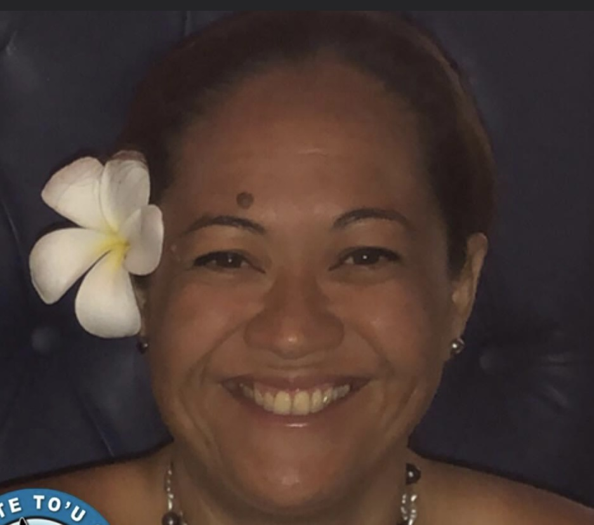

En cas d’erreur de facturation, je vous demande d’adresser sans délai un courriel à notre fournisseur Olive Cosmétique pour demander un avoir. Précisez les différents points à rectifier. Sans AVOIR de notre fournisseur, nous ne pourrons pas réaliser d’autres commandes futures en raison de notre trésorerie actuelle. Vous pouvez signer le courriel vous-même.

Merci bonne journée !

Courriel à adresser au fournisseur

ANNEXE 5

|  |  |
| --- | --- |
| **De** | …………………………………………………………………………………………… |
| **À :** | …………………………………………………………………………………………… |
| **Objet :** | …………………………………………………………………………………………… |
| ……………………………………………………………………………………………………………………………  ……………………………………………………………………………………………………………………………  ……………………………………………………………………………………………………………………………  ……………………………………………………………………………………………………………………………  ……………………………………………………………………………………………………………………………  ……………………………………………………………………………………………………………………………  ……………………………………………………………………………………………………………………………  ……………………………………………………………………………………………………………………………  ……………………………………………………………………………………………………………………………  ……………………………………………………………………………………………………………………………  ……………………………………………………………………………………………………………………………  ……………………………………………………………………………………………………………………………  ……………………………………………………………………………………………………………………………  ……………………………………………………………………………………………………………………………  ……………………………………………………………………………………………………………………………  ……………………………………………………………………………………………………………………………  …………………………………………………………………………………………………………………………… | |

**Mission n°3**

* **Analyser les écritures comptables**

Le 02/12/20N, vous poursuivez votre formation avec votre tutrice Ghislaine NEUFFER, responsable des achats. Elle vous demande à présent d’analyser les opérations générées automatiquement par le PGI suite à la saisie des factures fournisseurs.

1. **Vérifiez si l’écriture comptable de la facture n°1013959 est correcte puis répondez aux questions posées (docs 4 et 5, annexe 6).**

DOCUMENT 4

Extrait du plan comptable de Mako

|  |  |  |  |
| --- | --- | --- | --- |
| **N° de compte** | **Intitulé** | **N° de compte** | **Intitulé** |
| 401OLI | Fournisseur Olive Cosmétique | 607103 | Achats de lait pour le corps |
| 401BIO | Fournisseur Biotherm | 607104 | Achats de crème pour le corps |
| 445660 | TVA déductible sur autres biens et services | 607105 | Achats d’huile d’amande douce |
| 607100 | Achats de duo soin pour lèvres | 624100 | Transport sur achats |
| 607101 | Achats de crème pour les mains | 765000 | Escompte obtenu |
| 607102 | Achats de crème pour le visage | 512000 | Banque de Polynésie |

DOCUMENT 5

Écriture comptable générée dans le PGI

**Référence de la facture : n°1013959**

|  |  |  |  |  |
| --- | --- | --- | --- | --- |
| **Ligne de facture** | **Écritures comptables** | **Autres informations** | | |
| Compte | Libellé | Taxes | Débit | Crédit |
| 401OLI Fournisseur OLI | Fournisseur Olive Cosmétique |  |  | 2413,79 € |
| 765000 Escompte obtenu | Escompte obtenu 2 % |  |  | 41,05 € |
| 445660 TVA déductible sur autres biens et services | TVA déductible (achat) 20 % | TVA déductible (achat) 20 % | 402,30 € |  |
| 607100 Achats de duo soin pour lèvres | Duo soin pour lèvres | TVA déductible (achat) 20 % | 86,19 € |  |
| 607101 Achats de crème pour les mains | Crème pour les mains | TVA déductible (achat) 20 % | 134,50 € |  |
| 607102 Achats de crème pour le visage | Crème pour le visage | TVA déductible (achat) 20 % | 695,80 € |  |
| 607103 Achats de lait pour le corps | Lait pour le corps | TVA déductible (achat) 20 % | 165,00 € |  |
| 607104 Achats de crème pour le corps | Crème pour le corps | TVA déductible (achat) 20 % | 477,05 € |  |
| 607105 Achats d’huile d’amande douce | Huile d’amande douce | TVA déductible (achat) 20 % | 494,00 € |  |
| **Totaux** | | | **2454,84 €** | **2454,84 €** |

Questions posées

ANNEXE 6

Quels sont les éléments généraux de la facture repris dans l’écriture comptable ?

……………………………………………………………………………………………………………………………………………………………………………………………………………………

Quel est le journal utilisé ?

…………………………………………………………………………………………………………

Le total du débit est-il égal au total du crédit ? Comment se nomme cette règle ?

……………………………………………………………………………………………………………………………………………………………………………………………………………………

**SYNTHÈSE 6 :**

**Assurer le suivi du processus des achats**

* Le processus des achats est l’ensemble des opérations à effectuer pour prendre en compte et traiter les besoins en approvisionnement de l’entreprise. Les opérations sont successives et dans un ordre logique, imposé souvent par le PGI.

**1 Identifier les besoins**

1. Je peux identifier un besoin :

* A partir des stocks,
* A partir des demandes des services.

1. Je consulte les fournisseurs grâce à :

* Un devis,
* Un appel d’offres,
* Une commande directe.

1. Je passe la commande.

# **2 Contrôler la livraison**

Je réceptionne la livraison :

* Contrôle du colis,
* En vérifiant avec le bon de livraison.

Je contrôle le bon de livraison :

* Compare notre bon de commande,
* Avec le bon de livraison.

# **3 Contrôler la facture**

Schéma du processus des achats et

* Je m’assure que seuls les produits livrés sont facturés au bon prix.
* Je contrôle les frais annexes (frais de ports, de gestion, etc.).
* **Je peux enfin procéder au paiement de la facture.**
* Les factures reçues de nos fournisseurs sont saisies ou numérisées dans le PGI. Celui-ci

génère automatiquement une écriture comptable dans le journal des achats et réalise donc l’imputation comptable qu’il convient ensuite de contrôler avant de valider.

Un contrôle doit être réalisé afin de s’assurer que :

➠ l’opération a été enregistrée dans le bon journal, à la bonne date ;

➠ les bons comptes ont été utilisés et que les montants correspondent à la facture ;

➠ l’écriture comptable est équilibrée.

Grâce à ce traitement comptable, l’entreprise peut suivre de façon précise tous les mouvements fournisseurs, ses dépenses dans les différents comptes de charge et suivre les flux de TVA sur les achats.

La saisie d’une facture d’achat dans le PGI entraînera une écriture dans le journal des achats. factures fournisseur dans le P

|  |  |  |  |  |  |  |  |  |
| --- | --- | --- | --- | --- | --- | --- | --- | --- |
| NOM et Prénom |  | | | | | Date :  /___/___/ /___/___/ /_2__/___/ | | **1°AGORA** |
|  | | | | https://www.cerise-pro.fr/9840394F/  **Fiche CPro N°6** | | | |  |
| **BACCALAUREAT PROFESSIONNEL GESTION ADMINISTRATION** | | | | | | | | |
| Titre de la fiche | | **1TP6 Assurer le suivi du processus des achats (missions 1 à 3)** | | | | | | |
| Date de réalisation | |  | | | | | | |
| Lieu de réalisation | | ⌧ Établissement | 🞏 PFMP | | | | 🞏 Autre | |
| Contexte | | 🞏 Réel | | | ⌧ Simulé | | | |
| Condition de réalisation | | ⌧ Autonomie | ⌧ Accompagné | | | | 🞏 Observé | |
| Correspond. Référentiel | | **2.1.1** Appliquer les procédures internes de gestion des approvisionnements et des stocks  **2.1.2** Assurer le suivi des enregistrements des factures d’achats à l’aide d’un PGI  **2.1.3** Actualiser les bases de données internes nécessaires à l’activité de production | | | | | | |
| **FICHE D’ACTIVITE** | | | | | | | | |
| **1. Contexte de réalisation de la situation professionnelle** | | | | | | | | |
| ***Quand et où l’activité s’est déroulée ?*** Description du cadre (entreprise, activité, service, tuteur) | |  | | | | | | |
| ***Comment as-tu réalisé cette activité ?*** Description des tâches demandées, les résultats attendus | |  | | | | | | |
| **2. Décrivez votre compétence** | | | | | | | | |
| ***Ce que je savais de ce que j’avais à faire*** | |  | | | | | | |
| ***Ce que je voulais faire*** | |  | | | | | | |
| ***Qu’est-ce que tu penses de ce que tu as fait ?*** | |  | | | | | | |
|  | | | | | | | | |